โต๊ะปิงปองที่ชำรุด

ล้อหลุด โต๊ะไม่ต่อกันเสมอกัน
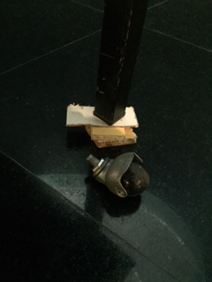
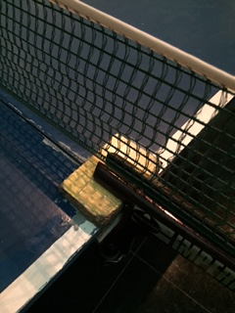

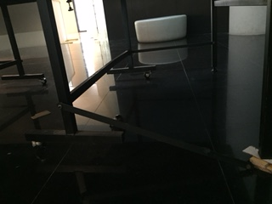
เหล็กยึดขาหัก พื้นโต๊ะไม่เสมอกัน
